Voir l'humain autrement

Banquet avec Onfray

Pascal Picq - L’homme ne descend pas du singe, nous sommes des singes.

Mercredi 6 février 201

La conférence de Pascal Picq sur le thème : « Voir autrement l’humain » est une invitation au voyage dans le temps et dans l’espace, conférence passionnante et vivante, claire et érudite, destinée à un large public. Paléoanthropologue et maître de conférences au Collège de France l’a tenue il y plus d’un an, en novembre 2011, dans un lieu futuro-paradisiaque créé par l‘homme en hommage à d‘autres espèces, le Biodôme de Montréal.

J’ai choisi de façon très subjective quelques phrases truculentes, savoureuses et pertinentes de ce scientifique sérieux qui ne se prend pas au sérieux, de cet intellectuel « habité » par la joie et le plaisir de transmettre le savoir, qui semblent particulièrement contagieux. Il démolit au passage quelques petites idées reçues qui traînent par-ci, par-là, en « s’énervant » exactement comme j’aime. Une excellente écoute!

( 0 : 01:08 ) Qu’est-ce qu’il reste de l’humain? C’est cette caractéristique tout à fait particulière de se demander : qu’est-ce que l’humain?

( 0 : 07:26 ) Dans la première vision du monde on dira : « L’homme est à Dieu ce que le singe est au diable ». C’est Martin Luther. Les singes ne se sont pas remis. Dans la vision que vous avez connue et que moi, j’ai apprise aussi, on dira : L’homme descend du singe, mais cachez-moi ce singe que je ne saurais voir. […] Et il y la troisième vision où on dira non : toutes les espèces qui nous entourent sont tout aussi évoluées que nous, elles ont toutes la même histoire : microorganismes, plantes, hommes ou chimpanzés, tous, nous avons une histoire qui remonte à quatre milliards d’années. Ça, c’est Darwin qui l’a vu en premier, une fois de plus. […] L’homme et le singe ont un dernier ancêtre commun.
( 0 : 17:55 ) L’homme fait partie de l'ordre des primates, et plus particulièrement d’une grosse partie des primates qu’on appelle les singes. L’homme ne descend pas du singe, nous sommes des singes.

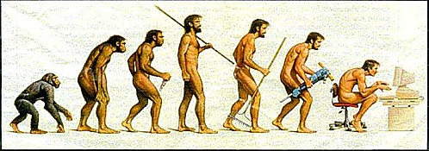
( 0 : 11:13 ) Les sciences se sont développées contre la religion - il faut arrêter avec ce genre de bêtises. […] L’idée des gens comme Newton c'était que le rôle des sciences était de décrire le génie du Créateur. […] Tout va pour le mieux dans le meilleur des mondes possibles entre la religion et la science jusqu’à « L’Origine des espèces » de Charles Darwin. Il a écrit en 1844 à son ami John Hooker :« Je me fais l’effet d’avouer un meurtre ». Quel est ce meurtre? C’est le meurtre de la métaphysique occidentale. Parce que Darwin comprend que tout ce que nous sommes, même nos capacités mentales, est issu d’une histoire naturelle qu’on appellera l'évolution. Darwin est le plus grand accident de la pensée occidentale toujours pas digéré alors actuel.

( 0 : 26:53) Le couillon qui, il y a six millions d’années, se retrouve - la forêt dans le dos, la savane devant lui et qui se dit, si je me redresse, j’aurai l’air d’un homme. Un coup de reins audacieux qui va amener la domination de l’homme. Et pourquoi vous le gobez, ça? Parce que ce sont nos mythes. C’est l'échelle naturelle des espèces que vous voyez dans tous les schémas. […] J’ai mis dix ans à sortir ça des programmes scolaires. L’humain c’est ça, c’est cette nécessité de se raccrocher toujours à l’ensemble des croyances communes, même si elles ne sont pas fondées scientifiquement, quoique la science ne fonctionne pas sur les croyances. Au passage, l’évolution de l’homme c’est l’affaire des mecs. C’est une idéologie aussi, c’est une vision qui nous vient de la mythologie. Il n’y a presque jamais de la représentation de l’évolution de la femme. C’est aussi la représentation de la domination de l’homme sur la nature. Même les sciences ont participé à cela.

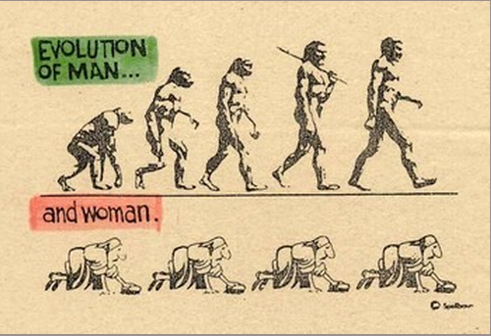

( 0 : 29: 08) La sélection naturelle, ce n’a jamais été la loi du plus fort, ça n’a jamais été : je suis un mâle costaud, je casse la gueule à l’autre mâle et je prends ses femelles. Il n’y a que des mecs pour croire à cela. La sélection naturelle a dit simplement une chose, que certains individus laissent une plus grande descendance que d'autres. […] La sélection naturelle n’est pas une loi, il n‘y a pas de lois dans l‘évolution.[…] Si l’environnement va bien, tout le monde va bien. S’il y a de plus en plus de fruits, toutes les espèces de singes vont se reproduire, donc on va bouffer de plus en plus de fruits, et au bout d’un moment les arbres ne peuvent plus et votre succès va entraîner une crise, c'est ce qu’on appelle le rouleau d’étranglement. […] Pendant un siècle l’Occident a connu un développement extraordinaire sans connaître de rivalité, donc ç’a très bien marché pour nous. Sauf qu’aujourd’hui, comme en France : « Oh! C’est à cause de la mondialisation. » Tant qu’on exportait chez les Chinois, c’était bien, maintenant quand ils nous envoient chez nous, c’est pas bien. […] C’est quand il y a la restriction des ressources qu’il y a la sélection.

( 0 : 34:50 ) A quoi ça sert la biodiversité? La diversité et tous nos caractères, et c’est ça ce qui a compris de manière géniale Darwin, toutes nos différences entre nous sont une potentialité d’adaptation pour le devenir de notre espèce. Darwin nous dit que nos différences sont une richesse. C’est fabuleux! Ça n’a jamais été dit.

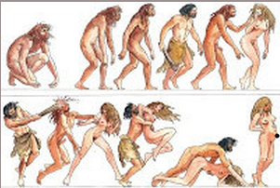

( 0 : 38:00 ) La sélection sexuelle, alors là aussi, bonjour le délire! Boris Cyrulnik m’a dit un jour : viens dans les colloques de sexologie, ils sont fous. Je confirme. Vous avez un problème de sexualité, si vous consultez un sexologue, surtout psychanalyste et surtout lacanien, c’est réglé, vous ne faites plus jamais l’amour.

( 0 : 57:08 ) Les chimpanzés, nos plus proches parents : - 99% ADN identique pour 25.000 gènes, - même systèmes sociaux, - fusion/fission, - exogamie des femelles, - frugivores/omnivores, - souplesse écologique, - aptitudes à la bipédie, - outils et cultures - éducation, - chasse et partage, - politique et mensonge, - copulation face à face, - empathie, sympathie, « morale », - communication symbolique, - rires et pleure / mort…

( 1: 08:45 ) Peut-être ce qui fait l’humain, c’est cette nécessité de créer des mondes symboliques, esthétiques, des mondes de narration, de représentation, des mondes dans lesquels on modifie notre corps. Nous sommes une espèce qui transforme le monde, à la fois par ses techniques et ses représentations. Et ça, pour l’instant, on n’a pas chez les autres espèces. […] L’homme, comme disait l’éthologue von Uexküll, est fabricant des mondes. […]

( 1 : 11:10 ) Tous les hommes et toutes les femmes d’aujourd’hui sur cette terre viennent d’Afrique, depuis 60 mille ans au moins. […] Si nous avions fait cette conférence il y a 40 mille ans, il y aurait eu dans cette salle des hommes et des femmes de Neandertal, de Solo, de Florès et nous, les Homo sapiens. Il y avait quatre ou cinq espèces d’hommes. On ne pouvait pas se reproduire avec eux. […] Ils sont tous aussi humains. Donc, on a une seule humanité composée de plusieurs espèces humaines biologiques. Aujourd’hui, il y a une seule espèce d’homme sur cette terre. Une fois que vous avez dit ça, tous les racismes, toutes les exclusions, n’ont plus aucun sens.
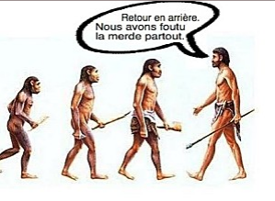

( 1 : 17:15 ) C’est ça, l’homme, c’est cette capacité d’affronter l’inconnu absolu en raison des croyances, des convictions et des valeurs communes. Nous avons réalisé ce que aucune espèce n’a jamais réalisé : vivre dans tous les écosystèmes de la terre. C’est un immense succès d’Homo sapiens. Mais notre succès s’est payé par l’extinction de toutes les espèces les plus proches de nous en termes de parenté et de complexité. Hier - les autres hommes, récemment - les grands mammifères, et aujourd’hui - c’est l’extinction des grands singes… […] Nous sommes sept milliards d’hommes, mais avec de moins en moins de diversité culturelle et naturelle. Ça va être un sacré enjeu d’avenir. […] Darwin a déjà dit en 1847 dans ses carnets de voyage : « Partout où l’homme blanc est arrivé, c’est l’élimination des espèces sauvages et des autres cultures. « Et Claude Lévi-Strauss : « Aussi la seule chance offerte à l’humanité serait de reconnaître que devenue sa propre victime, cette condition la met sur un pied d’égalité avec toutes les autres formes de vie qu’elle s’est employée et continue de s’employer à détruire. » Voilà ce qui nous dit l’évolution, ce n’est pas que du passé, elle nous dit comment bouge le monde. Ce qui fait l’humain ce sont nos systèmes de représentations qui ont donné les plus belles créations artistiques, esthétiques, culturelles, poétiques, musicales, c’est indéniable. Mais ces représentations du monde peuvent aussi être nos pires ennemis, car ils nous amènent à ne pas percevoir que la nature est toujours là, et qu’on en fait toujours partie
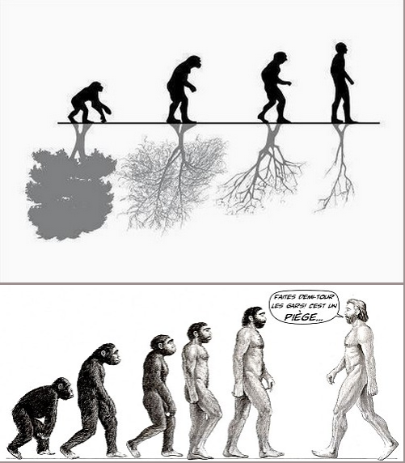
Source :
http://banquetonfray.over-blog.com/article-pascal-picq-l-homme-ne-descend-pas-du-singe-nous-sommes-des-singes-114040525.html

